LECCIÓN 5.2 Hoja de trabajo

Preguntas abiertas y cerradas

¿Cuáles preguntas son cerradas y cuáles abiertas?
Escribe “cerrada” o “abierta” en cada cuadro
según corresponda.


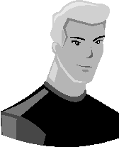

¿Mañana es miércoles?

¿Te gusta andar en bicicleta?
¿Qué hiciste en tus vacaciones?






¿Cómo haces un pastel?

¿Te vas
al trabajo en camión?
¿Dónde está tu oficina?
¿Qué tipo de computadora usas en tu trabajo?

